Ипатова Галина Анатольевна
МАДОУ детский сад "Рябинушка"
Инструктор по физвоспитанию

КАК ЗАИНТЕРЕСОВАТЬ РЕБЕНКА ЗАНЯТИЯМИ
ФИЗКУЛЬТУРОЙ
Здорового ребенка не нужно заставлять заниматься физкультурой – он сам нуждается в движении и охотно выполняет все новые и новые задания. Ни в коем случае не следует принуждать ребенка к выполнению того или иного движения или превращать занятия в скучный урок. Дети 4-го года жизни еще не испытывают потребности учиться в буквальном смысле слова. В связи с этим занятия должны проходить в виде игры. Постепенно вовлекайте ребенка во все новые игры и забавы, систематически повторяя их, чтобы ребенок закрепил изученные движения. Прекрасно, если вы ободрите ребенка похвалой, удивитесь тому, какой он крепкий, ловкий, сильный, сколько он уже умеет
. 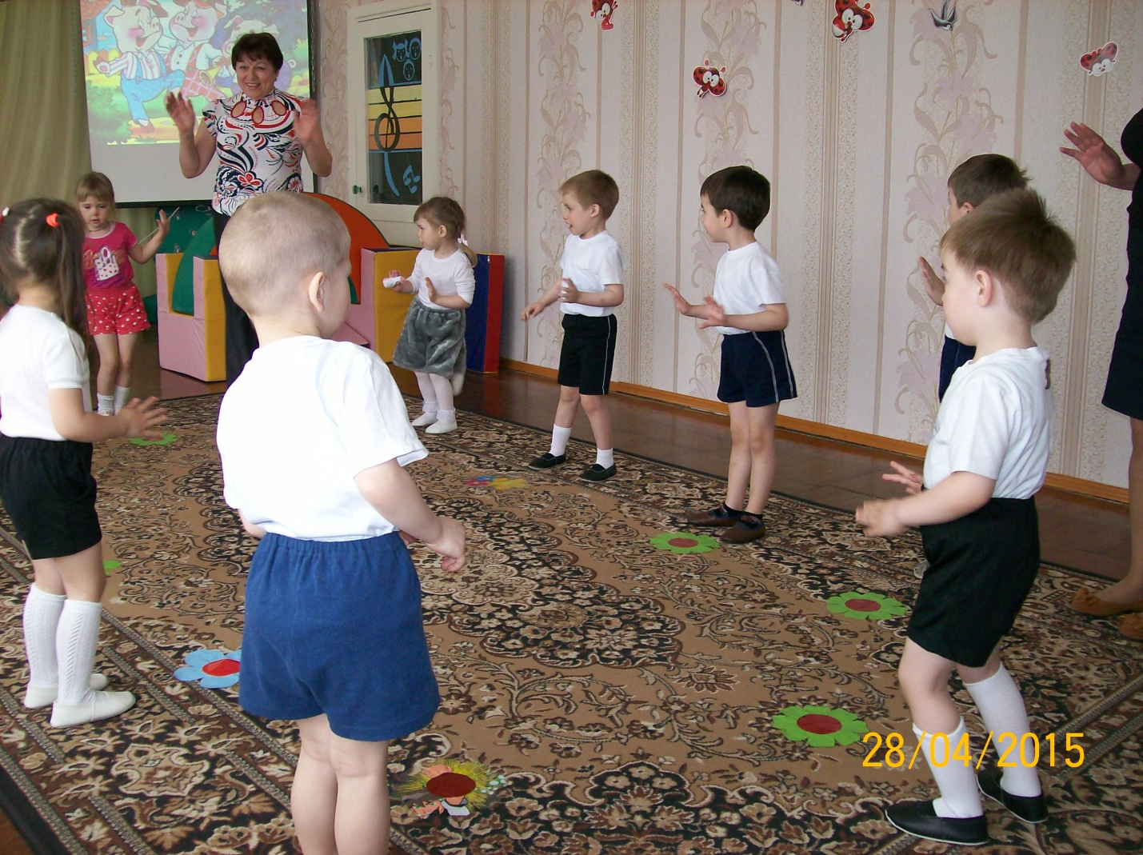
Пробудить у ребенка интерес к занятиям поможет также демонстрация его умений перед остальными членами семьи или же его сверстниками. Так постепенно у ребенка развивается уверенность в своих силах и стремление учиться дальше, осваивая новые, более сложные движения и игры.
Если у ребенка нет желания заниматься, проанализируйте причины такого негативного отношения к занятиям, чтобы в дальнейшем создавать более благоприятные условия. Кроме похвалы и поощрения, стимулом для детей может служить и убедительное объяснение, почему так необходимы занятия физкультурой (чтобы он не был похож на неуклюжего медвежонка, чтобы его не перегнали другие дети и т. д.).
Активный интерес к физическим упражнениям пробуждают у детей разнообразные игрушки и предметы, которые имеются в доме (мячи, обручи, круги, кегли, скакалки, кубики, а также санки, лыжи, надувные игрушки, качели, лесенки). Дети, которые лишены таких игрушек, имеют, естественно, меньший двигательный опыт, а потому и менее ловки и проворны, менее подвижны и смелы, у них замедленная реакция. Ребенку нужно предоставить возможность что-нибудь катать, бросать, брать предметы разных величин, формы и цвета, безопасно лазать, взбираться по лестнице, качаться и т. п.
К сожалению, в современных квартирах нет условий для полноценного двигательного развития ребенка, поэтому родителям следует создать все необходимые условия на улице, покупать разнообразные игрушки, которые бы непосредственно побуждали детей двигаться. Часто в семье склонны приобретать очень дорогие, но совершенно бесполезные для здорового роста ребенка игрушки.
В связи с этим помните: чем лучше вы научите ребенка радоваться движению и пребыванию на природе, тем лучше подготовите его к самостоятельной жизни.

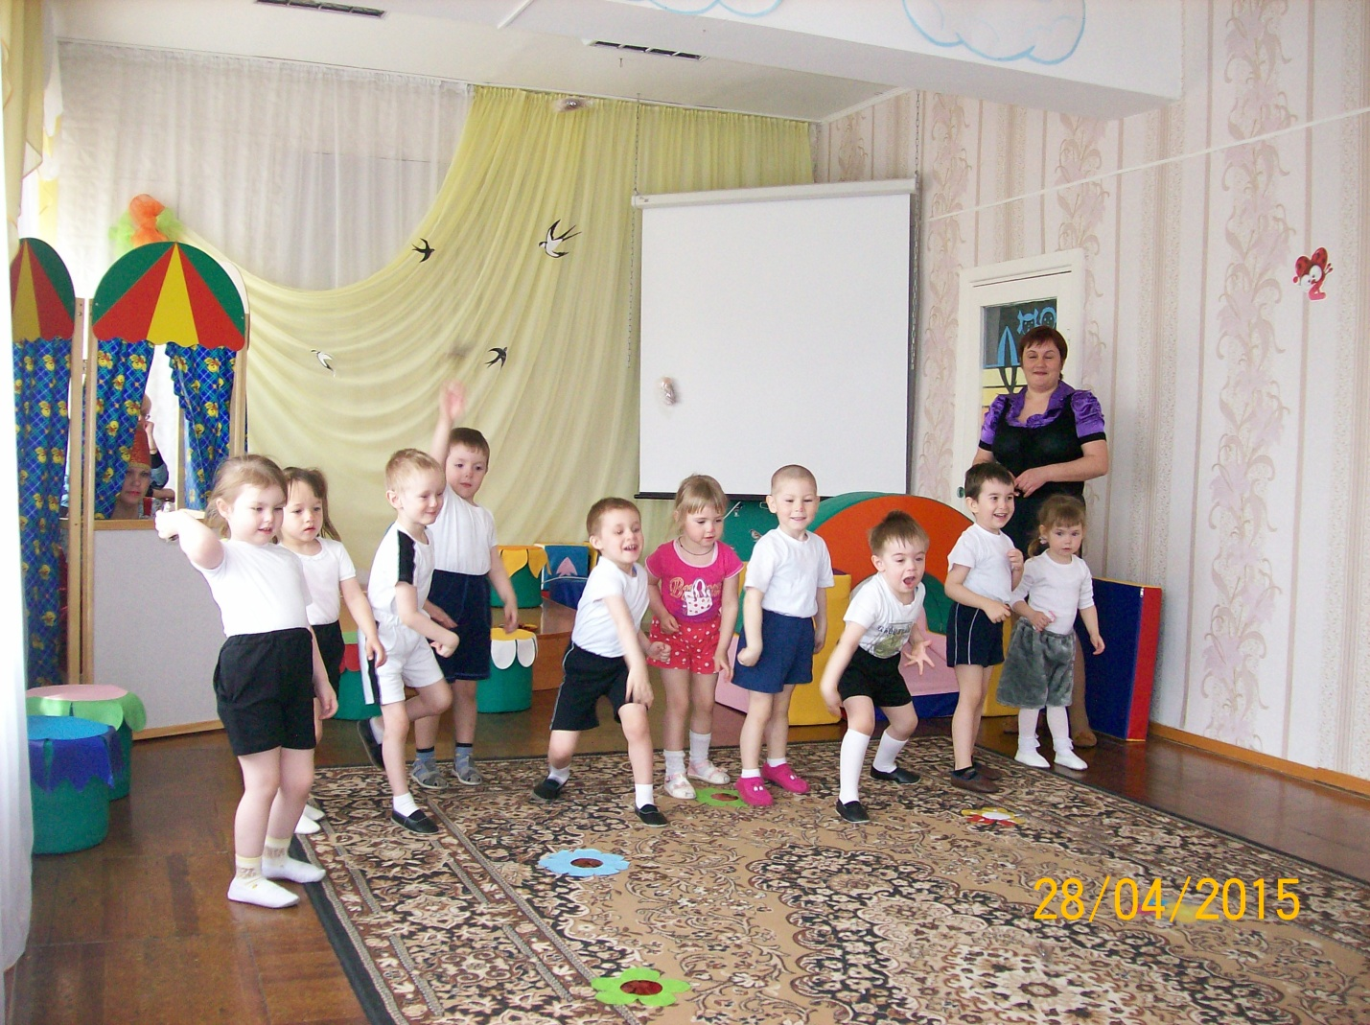

ЗАРЯДКА – ЭТО ВЕСЕЛО
Личный пример родителей для ребенка убедительнее всяких аргументов, и лучший способ привить крохе любовь к физкультуре – заняться ею вместе с ним!
Малыши обладают удивительным качеством: они подсознательно запоминают слова и поступки взрослых, даже копируют выражение лица. Это можно с успехом использовать для развития у крохи вкуса к физической культуре. Предлагаемые упражнения не представляют для взрослого человека особой сложности. Если ваши движения поначалу будут не слишком изящны, не комплексуйте, и, поверьте, у вас все получится! А кроха, ежедневно видя перед собой энергичную и веселую маму, учится верить в себя и быть оптимистом, это уже немало! Очень важен эмоциональный фон занятий. Учтите, что у малыша свои критерии в оценке любого дела: понравилось или не понравилось, было весело или скучно, получалось или нет. Для него важна и ваша оценка. Если мама сказала: «Молодец, у тебя все получится», – значит, так оно и есть!
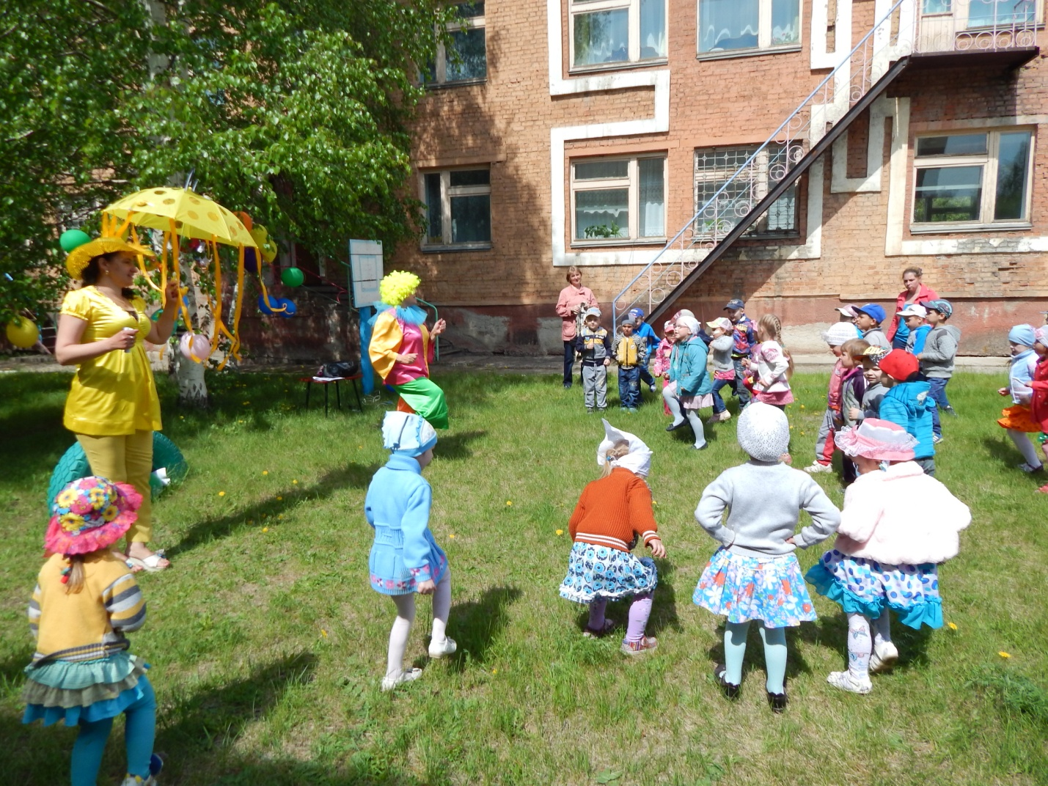
• В непринужденной обстановке любое дело – в удовольствие. Поэтому больше улыбайтесь и шутите.
• Хорошая музыка создает настроение и задает ритм движений.
• Важно, чтобы каждое движение кроха выполнял с удовольствием и без лишнего напряжения.
• Чаще хвалите вашего маленького спортсмена за успехи.
• Старайтесь время от времени делать паузы, переключая внимание крохи на другие занятия.
1. Начните с простых приседаний. Старайтесь делать их одновременно, взявшись за руки. А затем представьте себя танцорами: приседая, выставляйте ногу вперед с упором на пятку. Это не так легко! Зато у вас улучшаются координация движений и осанка, укрепляются мышцы брюшного пресса.
2. Сидя на мягкой подстилке, малыш сгибает ноги и обхватывает их руками. Затем перекатывается на спину и возвращается в исходное положение. Так ребенок учится группироваться и мягко приземляться. А мама подстрахует его, держа за затылок.
3. Так здорово покачаться, держась за мамины руки. А тем временем кроха улучшает свою осанку, вырабатывает чувство равновесия, укрепляет
мышцы спины и ног. Чтобы избежать травм при случайном падении, имеет смысл постелить на пол коврик.
4. Приятно, если удается запустить бумажный самолетик дальше, чем мама! Выполняя эти незамысловатые движения, кроха разрабатывает плечевой пояс и улучшает координацию движений. Мамина задача при этом – следить, чтобы малыш правильно делал замах, а не бросал самолет перед собой.
5. Мама и малыш сидят друг напротив друга, широко расставив ноги, и катают мяч. Освоив этот вариант, можно перейти к более сложному: у каждого – по мячу, и вы катаете, их друг другу, стараясь, чтобы мячи не сталкивались. Следите за тем, чтобы малыш держал ножки прямыми. Ведь поглощенный игрой, он и не догадывается, что выполняет упражнение на растяжку!

